3. ZGODOVINSKI ČAS IN PROSTOR

Navodila za reševanje delovnega lista

Dijak/dijakinja:

- prebere naloge in zg. vire na delovnem listu ter besedilo v učbeniku (str. 16–17);
- odgovori na zastavljena vprašanja na delovnem listu in odgovore odda v besedilni datoteki v eListovnik;
- izdela časovni trak, s katerim primerja periodizacijo zgodovine z periodizacijo literarne zgodovine ali z umetnostnozgodovinskimi obdobji in ga odda v eListovnik.
Delovni list

1. Preberi pisni vir in odgovori na vprašanja.
- Kako je raziskovanje časa vplivalo na razvoj znanosti?
- Kateri civilizaciji sta kot merilo koledarskega leta upoštevali gibanje Zemlje in Sonca?
- Kako imenujemo koledar, ki se ravna po gibanju Lune okoli Sonca? Kateri civilizaciji sta ga uporabljali?
- Ali danes uporabljamo julijanski koledar? Odgovor utemelji.
- Kaj smo vendarle prevzeli iz julijanskega koledarja?
- S pomočjo svetovnega spleta poišči informacijo, kako se imenuje pomožna zgodovinska veda, ki raziskuje merjenje časa v preteklosti.

»Koledarski mesec je povezan z gibanjem Lune okoli Zemlje./…/ Teden s sedmimi dnevi približno ustreza trajanju ene Lunine mene, četrtini meseca. Mesec je bil osnova številnih starih koledarjev. Egipčani so imeli 12 mesecev s po 30 dnevi in Babilonci 12 mesecev s po 29 in 30 dnevi. Razmerje med letom in mesecem pa ni celo: leto ima 365, 2422 dneva. V knjigi o času piše: »Človeštvu bi bilo prihranjeno veliko težav, če bi bilo mogoče določiti leto, to je krog letnih časov, preprosto tako, da bi obhodni čas Lune pomnožili s celim številom. Toda tedaj bi imeli tudi manj spodbud, da bi raziskovali nebo in postali matematiki.« Grki in Rimljani so upoštevali Lunine mene. Rimljani so uporabljali koledar z dvanajstimi meseci s skupaj 355 dnevi. Vsako drugo leto so na koncu februarja vključili prestopni mesec. Če uradniki tega niso pravočasno objavili, je prišlo do zmešnjave. Zato je Julij Cezar po predlogu aleksandrijskega astronoma Sosigena opustil povezavo koledarja z Luninimi menami in leta 46 pred našim štetjem uvedel julijanski koledar. V njem je navadno leto imelo 365 dni in je bilo vsako četrto leto prestopno z dnevom več, tako da je letu ustrezalo v povprečju 365, 25 dneva. Tedaj se je leto začelo 1. marca. Večina mesecev je ohranila tedanja imena in vrstni red. Le tedanji peti mesec so na čast Juliju Cezarju poimenovali julij, naslednjega pa je cesar Avgust poimenoval po sebi.«
(Strnad, Janez (2008). Teče in spreminja … O času. V: Gea, letnik 18/12, str. 16.)

2. Preberi pisni vir in odgovori na vprašanja.
a. Katere načine štetja let smo v preteklosti poznali v Evropi?
b. Kateri način uporabljamo danes? Predvidevaj, zakaj je ta način štetja let postal prevladujoči način štetja let tudi v svetu?
c. S pomočjo učbenika na str. 17 pojasni ali so Dyonisiusovi izračuni natančni?
Ali so v založbi DZS učbenik zgodovine za 1. letnik potem zares izdali leta 2009? Odgovor utemelji.

»Poleg dogovora o letu je potreben še dogovor o začetku štetja let. Nekdaj so leta šteli po olimpijadah ali po vladarjih ali od ustanovitve Rima. Menih Dyonisius Exiguus je okoli leta 523 predlagal štetje od Kristusovega rojstva. S tedanjimi podatki je izračunal, da naj bi bil Kristus rojen na večer pred 25. decembrom leta 753 po ustanovitvi Rima.«
(Strnad, Janez (2008). Teče in spreminja … O času. V: Gea, letnik 18/12, str. 16.)

3. Oglej si slikovno gradivo in sklepaj, kdaj je bilo leto 0 po judovskem koledarju?
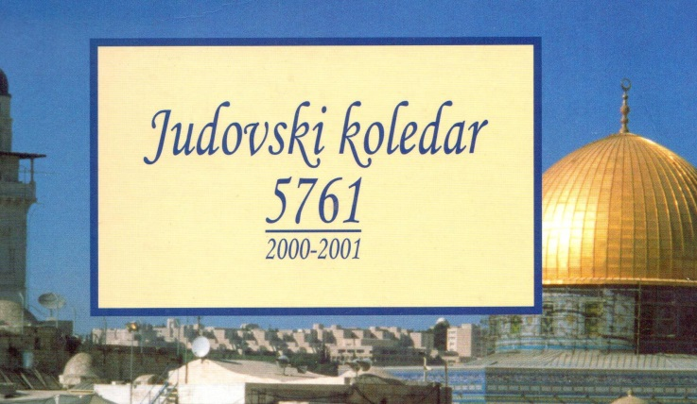

Killer, Kris (2000). Judovski koledar. Ljubljana: Judovska skupnost.

4. Izračunaj katerega leta si se rodil po rimskem, grškem, judovskem in muslimanskem načinu štetja let, če zanemariš, da pri vseh navedenih civilizacijah osnova koledarskega leta ni vedno sončno leto.

5. S pomočjo časovnega traku razvrsti dogodke in pojave v zgodovinska obdobja. Pomagaš si lahko s svetovnim spletom.
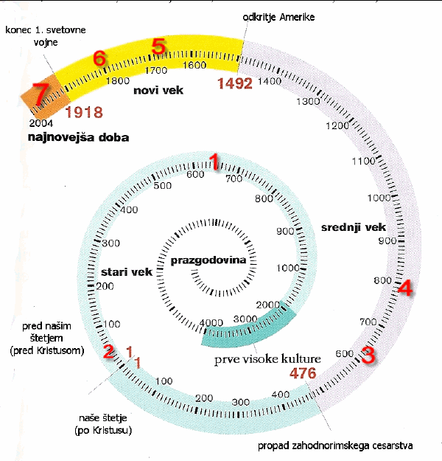
Dogodek, pojav | Obdobje
Prva uporaba atomske bombe

Križarske vojne

Izum parnega stroja

Udomačitev psa

Gradnja piramid v Gizi

(http://uciteljska.net/kvizi/HotPot/ModrijanZG6/trak.htm, dostop: 23. 12. 2013.)

6. Materialne vire razvrsti v zgodovinska obdobja.
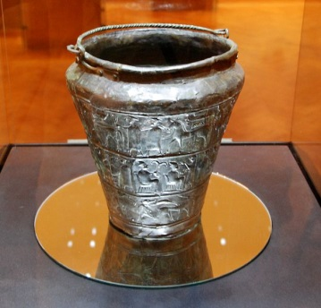
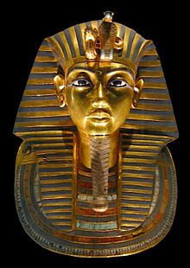
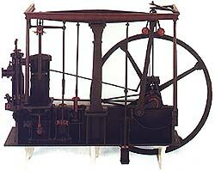
Vir 1: _______________ Vir 2: ____________ Vir 3: ____________

Vir 1: http://www.educa.fmf.uni-lj.si/izodel/sola/2000/di/lahajnar/delo/watt.html, dostop: 23. 12. 2013.
Vir 2: http://sl.wikipedia.org/wiki/Slika:PMS_-_va%C5%A1ka_situla_%281%29.jpg, dostop: 23. 12. 2013.
Vir 3: http://hr.wikipedia.org/wiki/Tutankamon, dostop: 23. 12. 2013.

7. Določi časovno zaporedje dogodkov (1 je najstarejši in 6 najmlajši).
_______ bitka pri Akciju l. 31 pr. Kr.
_______ kronanje madžarskega kralja Štefana l. 1000.
_______ bitka pri Kadešu l. 1287 pr. Kr.
_______ šentjernejska noč l. 1572.
_______ smrt kralja Davida l. 964 pr. Kr.
_______ smrt zadnjega Celjana l. 1456.

8. Določi leta ali desetletja oz. stoletja ali tisočletja.

a. Druga svetovna vojna se je končala v ________________ letih _____________ stoletja.
b. Primož Trubar je prvo tiskano knjigo izdal sredi __________ stoletja oz. sredi ___________ tisočletja.
c. Južna železnica je na slovenska tla prišla leta 1843, že v naslednjem desetletju, torej v ________________ letih 19. stoletja je prispela v Trst.
d. Leta 1830 je bil izdan almanah Kranska čbelica, torej v ____________ letih 19. stoletja.
e. Leta 1899 se je na Kitajskem pričela boksarska vstaja, torej konec _____________ stoletja.

9. Primerjaj periodizacijo človeške preteklosti, ki si jo spoznal pri pouku zgodovine s periodizacijo literature, ki ste jo obravnavali pri pouku slovenščine ali s periodizacijo umetnostne zgodovine pri likovnem pouku. Izpostavi podobnosti in razlike. Pomagaj si tako, da izrišeš časovni trak za vsako področje.

